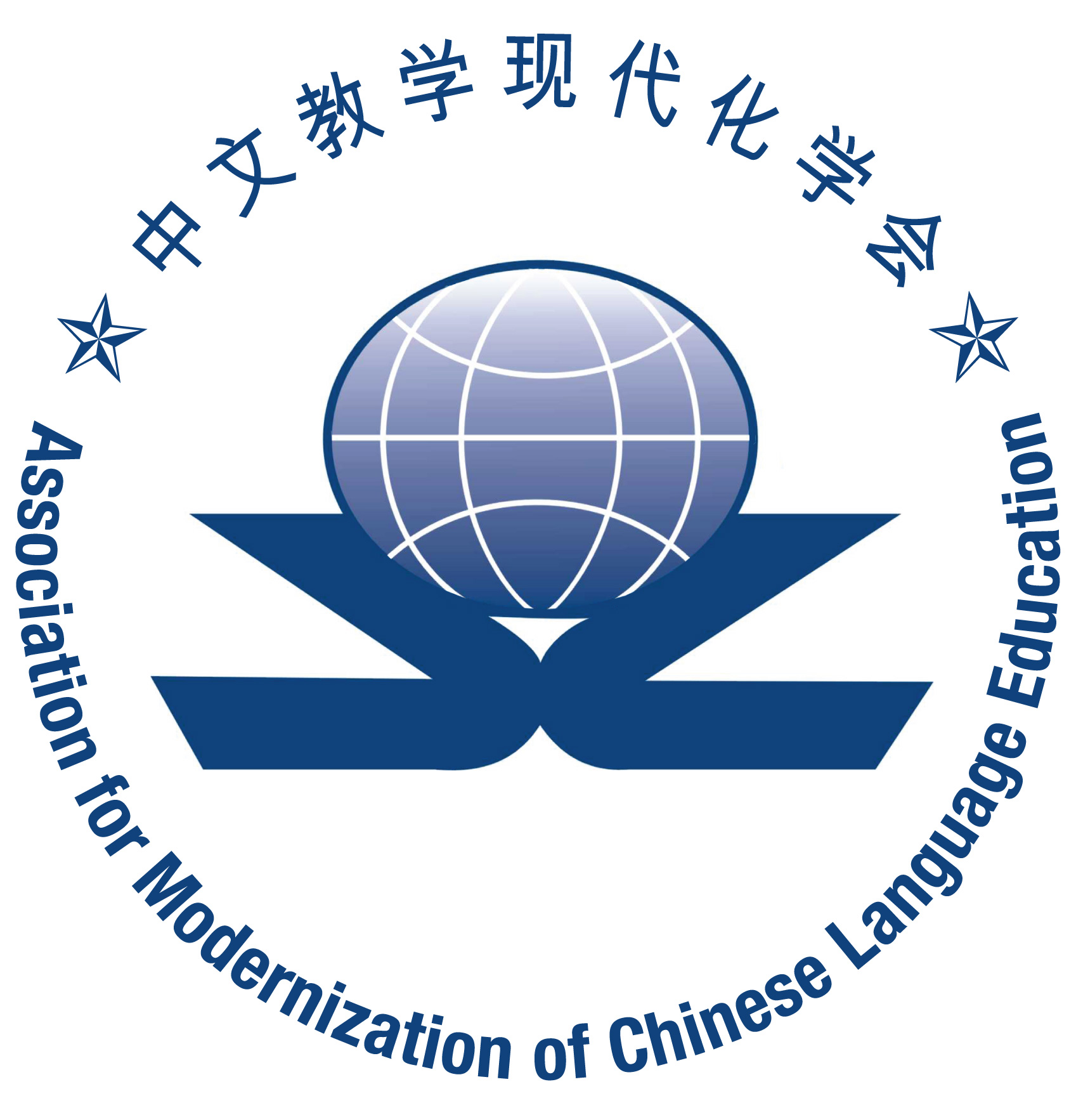

中文教学现代化学会

会员申请表

会籍于每年更新一次
(请尽量提供所有相关资料)

I 个人资料

姓名（汉字） ____________________________

称谓 教授 博士 先生 女士 太太

(其它) ____________

邮寄地址
________________________________
________________________________
________________________________
________________________________

姓名（拉丁拼写） _________________________

所属机构 ________________________________

职位 ___________________________________

电子邮件地址 ____________________________

________________________________________

住家电话号码 ____________________________

业务电话号码 ____________________________

住家传真号码 ____________________________

业务传真号码 ____________________________

II 会员类别
本人愿意遵守中文教学现代化学会的会章，现拟申请为
终身会员(¥) 普通会员 (¥) *学生会员 (¥) 团体会员 (¥)
并附上其它捐献 ¥ ___________

______________________________________________
(签字)
二零 ________ 年 ________ 月 ________ 日
(日期)
*请提供学生身份的证明
共缴金额 ¥ ________________________

III 学历研究
(a) 已获得的最高学位及学位颁授年份
(b) 颁授学位的院校、部门／专业
(c) 研究兴趣（供会员查阅）及近期研究出版
(如空位不敷填写，可另纸附上)

请以邮递方式寄回表格，并附抬头为“中文教学现代化学会”的画线支票。
附注：境内请联系北京秘书处；境外请联系香港秘书处。
香港秘书处：香港九龙达之路83号香港城市大学中文、翻译及语言学系转；
北京秘书处：北京海淀区学院路15号北京语言大学应用语言学研究所转（邮编：100083）。

